Конспект непосредственно образовательной деятельности
по художественно – эстетическому развитию
в образовательной области рисование
с детьми младшей группы
на тему:

«Красавица фиалка»

Воспитатель: Копытова Т.И.
Цель: способствовать расширению знаний детей о комнатных растениях, укреплять познавательный интерес к природе, формировать творческое воображение посредством художественных образов.
Задачи:
Образовательные: Закрепить знания о комнатных растениях. Закрепить знания цветов - зеленый, красный, розовый.
Развивающие: Развивать способность к экспериментированию. Развивать эстетическое восприятие, внимание, творческие способности, мелкую моторику рук.
Воспитательные: Воспитывать аккуратность, усидчивость, любовь к природе.
Материалы для занятий: кукла Катя, фиалка в горшке, альбомные листы с нарисованными фиалками, акварельные краски.
Предварительная работа: рассматривание комнатных цветов и фотографий.
Ход занятия.
Организационный момент.
Воспитатель: Здравствуйте ребята, подойдите ко мне и становитесь в круг.
Собрались все дети в круг
Я твой друг и ты мой друг.
Вместе за руки возьмемся,
И друг другу улыбнемся.
Воспитатель: Ребята, вместе со мной к вам в гости пришла кукла Катя.
(приходит кукла в красивом платье)
Основная часть
Кукла Катя: Здравствуйте ребята! Меня зовут Катя. Я так крепко спала. Но вот лучик солнца пощекотал меня и разбудил. Куда же я попала? (ответы детей).
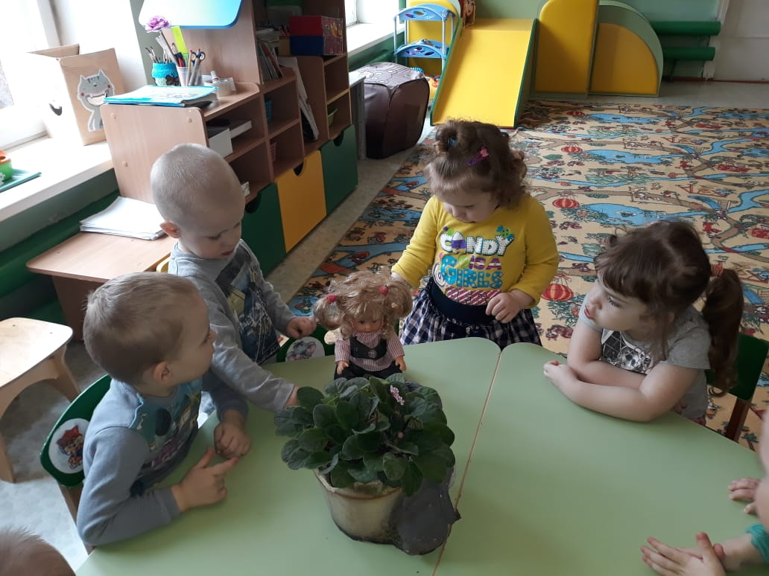
Воспитатель: Ребята, Катя очень любит цветы. А у вас в группе есть цветы? Тогда мы с вами поиграем: мы попросим вас найти в вашей группе цветок, который похож на платье Кати (дети ищут цветок).
Воспитатель: Вы узнали этот цветок. Правильно, это – фиалка. Фиалка – это цветущее комнатное растение. Посмотрите, какие цветы у фиалки? (Красивые, нежные.)
Воспитатель: Что есть еще у фиалки?
Дети: Листья, стебель.
Воспитатель: Какие листья у фиалки?
Дети: Зеленые.
Воспитатель: Где живет наша фиалка?
Дети: В горшке.
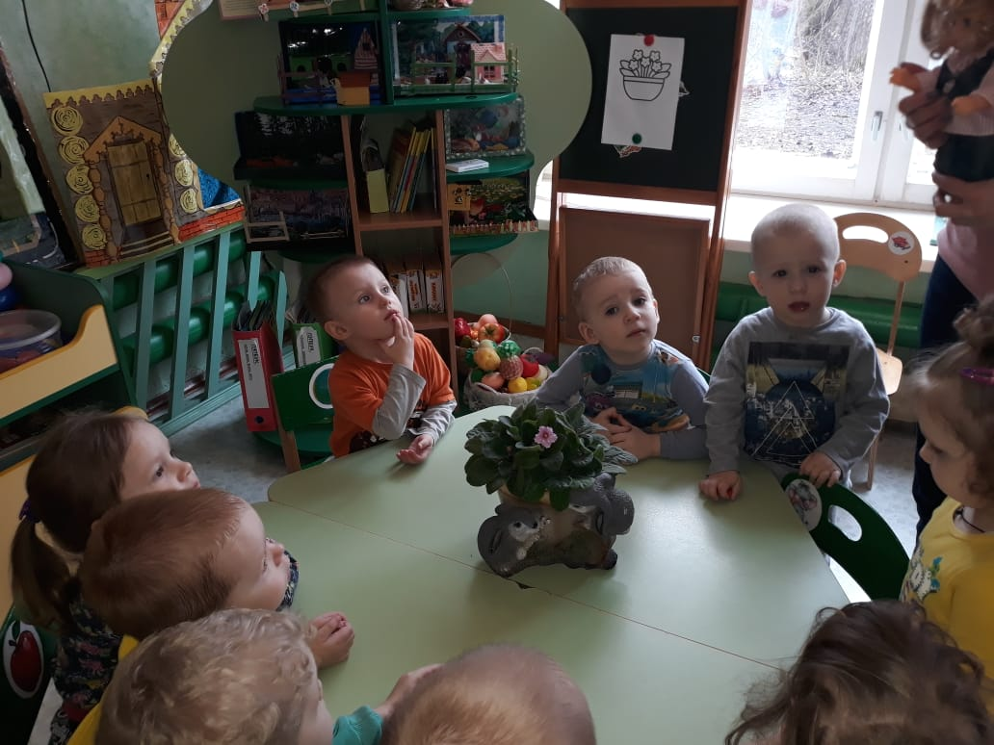
Воспитатель: Какие вы молодцы. Порадовали нас.
Физкультминутка «На лугу растут цветы».
На лугу растут цветы
Небывалой красоты. (Потягивания — руки в стороны.)
К солнцу тянутся цветы.
С ними потянись и ты. (Потягивания — руки вверх.)
Ветер дует иногда,
Только это не беда. (Дети машут руками, изображая ветер.)
Наклоняются цветочки,
Опускают лепесточки. (Наклоны.)
А потом опять встают.
И по-прежнему цветут.
Воспитатель: Ребята, я предлагаю сделать подарок Кате. Нарисуем ей на память красивые фиалки. У нас на столе уже есть горшок с цветами, но в ней нет цветов и мы должны их с вами нарисовать.
(дети садятся за столы)
Самостоятельная работа детей.
Воспитатель: А теперь я предлагаю немного отдохнуть и поиграть
Пальчиковое упражнение «Цветы»
Наши нежные цветки (Руки в вертикальном положении.)
Распускают лепестки (Развести пальцы рук)
Ветерок чуть дышит, (Ритмичные движения пальцев рук.)
Лепестки колышет.
Наши нежные цветки,
Закрывают лепестки. (Соединить пальцы вместе.)
Тихо засыпают. (Небольшие покачивания рук со сжатыми пальцами)
Заключительная часть.
Воспитатель: - Ребята, так что же мы с вами сегодня делали? (ответы детей)
- Молодцы, все знаете. Предлагаю вам развесить ваши замечательные работы в группе. А потом, когда они повисят и порадуют нас своей красотой, по почте отошлем их Кате.
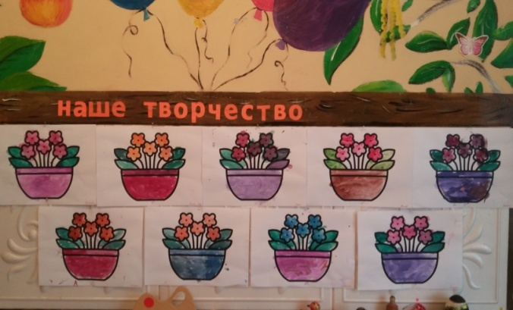
Кукла Катя: Какие прекрасные цветы! Большое спасибо за такой чудесный подарок! И теперь у вас в садике стало еще светлее и радостней. Молодцы! До свидания, ребята!

